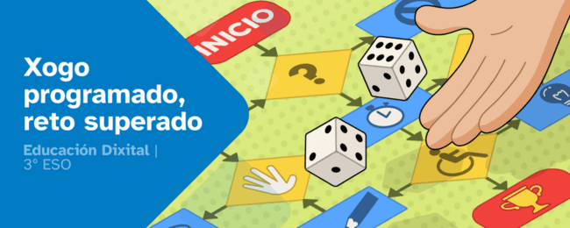
RESUMO DE CONTIDOS

Índice
1. Datos e variables 2
Os datos 2
2. Variables númericas 3
Variables propias das placas 3
Operacións con variables numéricas 3
3. Variables lóxicas 4
Verdadeiro ou falso? 4
Operadores lóxicos 4
Operar con variables lóxicas e numéricas 4
4. Variables con texto 4
Traballar con texto en variables 4
Operacións con texto en variables 5
5. Listas 6
Que é unha lista 6
Operacións con listas 6
6. Aplicacións 7
Programas e aplicacións 7
Atribución dos recursos incorporados ao documento 7
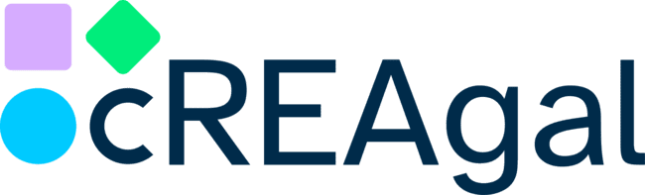

1. Datos e variables

Os datos
As placas controladoras reciben información do exterior que os programa procesan e transforman en ordes de actuación. Esa información recíbese em forma de datos. Os datos poden ser:
Datos numéricos
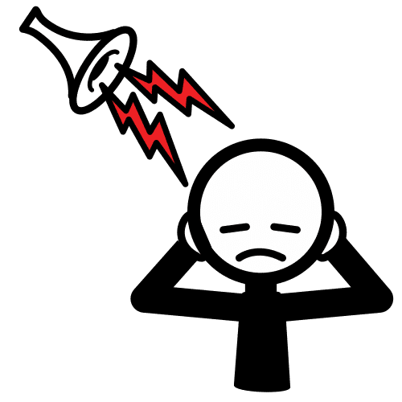
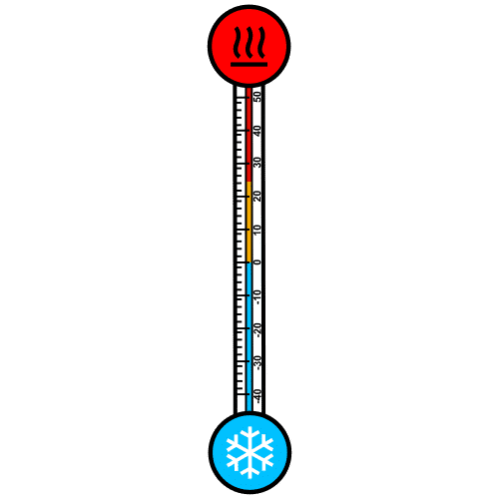
Ao medir a temperatura, o nivel de ruído ou a intensidade da luz obtéñense valores numéricos. Estes datos representan cantidades e permiten comparar resultados, establecer límites e facer que o programa reaccione de distintas maneiras.
Datos lóxicos
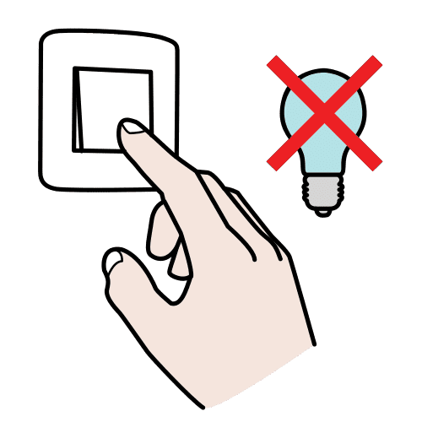
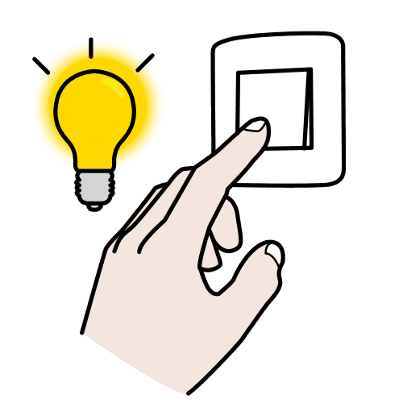
Cando se comproba se un botón está premido ou non, obtéñense datos lóxicos. Estes só poden ter dous valores: verdadeiro ou falso e empréganse para tomar decisións dentro do programa.

Datos de texto
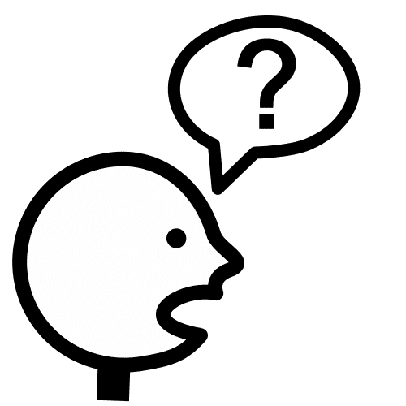
Os datos de texto, tamén chamados cadeas, permiten traballar con palabras e frases. Úsanse para gardar información escrita que pode empregarse posteriormente dentro do programa.
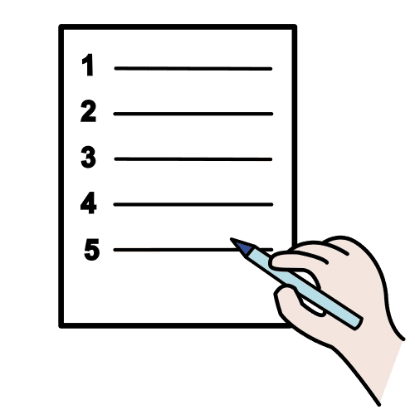
Datos estruturados
Os datos estruturados son conxuntos de datos organizados nos que a orde é importante. A diferenza dos datos simples, permiten gardar varios valores xuntos. Un exemplo son as listas, onde cada elemento ocupa unha posición concreta con significado.
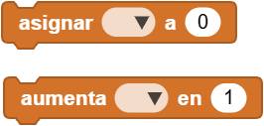
Datos que cambian: as variables
As variables son como espazos con nome onde se gardan datos para poder utilizalos e modificalos durante a execución dun programa. Funcionan como caixas nas que o valor pode cambiar segundo o que ocorra.

2. Variables númericas

Variables propias das placas
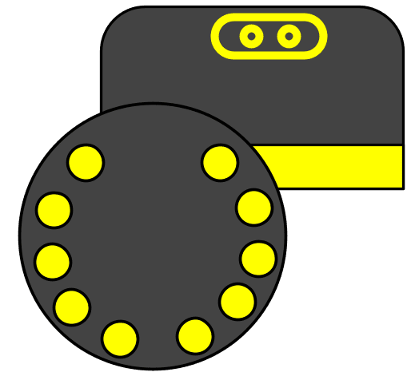
Os sensores das placas Adafruit PCE e micro:bit xeran datos numéricos que se poden ler a través das variables que MicroBlocks xa incorpora para cada sensor. Ademais, tamén é posible crear variables propias para gardar resultados de cálculos ou información que se precise lembrar posteriormente.
Luz, temperatura, son
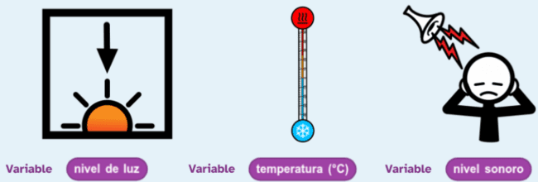
As túas propias variables
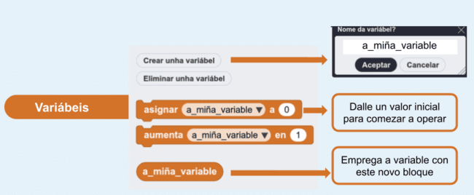

Operacións con variables numéricas
Para programar correctamente non abonda con crear variables, tamén é necesario saber utilizalas. Os operadores permiten modificar valores, realizar cálculos e comparar datos para comprobar condicións. A continuación tes os principais operadores cos que traballa MicroBlocks

- Calcular. operacións matemáticas e de programas en MicroBlocks que empregan sensores de inclinación.
- Comparar. comparacións matemáticas e programas en MicroBlocks que utilizan o sensor de luz.
- Aumentar. Empregando operadores podes usar variables propias para gardar datos, como contar cantas veces se activa un sensor.
- Módulo. O operador módulo úsase para obter o resto dunha división.

3. Variables lóxicas

Verdadeiro ou falso?
As variables lóxicas ou binarias só poden ter dous valores: verdadeiro ou falso. Representan estados, como aceso/apagado ou si/non, e exprésanse como True e False nas linguaxes de programación. En placas controladoras, por exemplo, un botón premido indica verdadeiro e, se non o está, falso; o mesmo ocorre co interruptor, que pode estar activado ou desactivado.

Operadores lóxicos
Os operadores lóxicos permiten combinar varias condicións para tomar decisións no programa. Os máis habituais son “e”, “ou” e “non”, cada un cun funcionamento distinto.
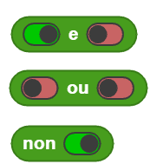
Significa que todas as condicións deben cumprirse á vez.

Significa que basta con que se cumpra unha condición.

Indica o contrario dunha condición.

Operar con variables lóxicas e numéricas
Ao combinar variables lóxicas e numéricas mediante operadores lóxicos, pódense crear programas máis completos que toman decisións segundo as accións dos botóns e os datos dos sensores.

4. Variables con texto

Traballar con texto en variables
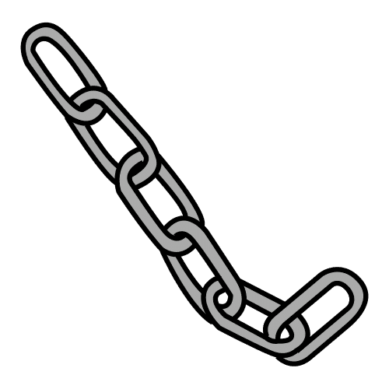
Nas variables pódese gardar texto, como letras, símbolos ou frases, que en programación se coñecen como cadeas (strings). Estas están formadas por varios caracteres unidos.
Un aspecto clave das cadeas é a súa lonxitude, é dicir, o número de caracteres que conteñen. En MicroBlocks pódese mostrar o seu valor ou a súa lonxitude mediante a instrución “Dicir”, que amosa o resultado ao inicio do programa.
É o mesmo que crear unha variable numérica: primeiro indicas o nome da variable e despois asignas o seu valor inicial coa orde correspondente. A elipse co nome da variable podes usala nas instrucións que necesites.
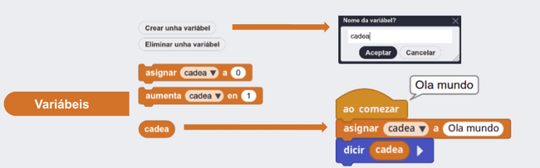

A variable lonxitude da cadea, dispoñible no bloque de “Datos”, permite coñecer o número de caracteres dun texto, incluídos os espazos. É moi utilizada en programación e resulta importante coñecela.
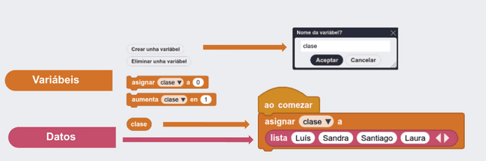

Operacións con texto en variables
Cos textos pódense realizar operacións específicas como unir, identificar, modificar, converter, atopar e dividir.

Unir. Para escribir unha frase empregando o valor dunha variable, xa sexa numérica ou de texto, utilízase a operación de unir ou concatenar, que consiste en xuntar elementos nunha cadea.
Identificar. Para coñecer que letra ou carácter hai nunha posición concreta dunha cadea, pódese empregar a instrución “elemento”, indicando o número de orde correspondente.
Modificar. Unha cadea non pode modificarse parcialmente, é dicir, non se pode cambiar só un elemento. Con todo, si é posible substituíla completamente por un novo valor cando sexa necesario.
Converter. Ás veces é necesario converter datos entre texto e número para poder traballar con eles correctamente.
Atopar. Permite buscar caracteres dentro dunha cadea.
Dividir. Ás veces pode interesarche separar unha frase nas palabras que a forman para identificar a posición concreta de unha delas. Para iso úsase a orde “dividir”.

5. Listas

Que é unha lista
Unha lista é un tipo de dato estruturado que permite gardar varios valores ordenados dentro dunha mesma variable. En MicroBlocks, pódese crear empregando a instrución “lista” do bloque “Datos”. Na seguinte imaxe explícase o que é unha lista.
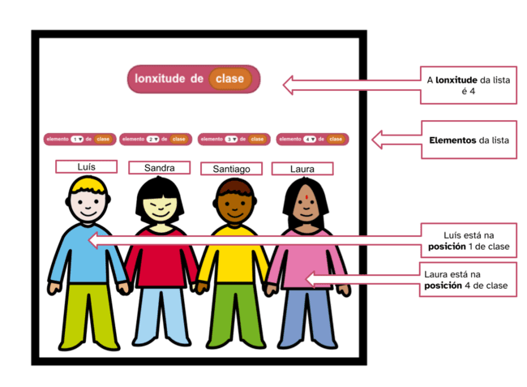
- Lonxitude: é o número total de elementos que ten a lista
- Elementos: son os datos que se gardan na lista.
- Posición: é o lugar que ocupa cada elemento dentro da lista

Operacións con listas
Para comprender mellor as listas como datos organizados, é importante practicar operacións básicas como:
- Enumerar: mostrar os elementos dunha lista usando un separador.
- Substituír: cambiar un elemento coñecendo a súa posición.
- Eliminar: borrar un elemento segundo o seu número de orde.
- Engadir: incorporar novos elementos á lista.
- Lista baleira: crear unha lista sen elementos para engadir datos posteriormente.

6. Aplicacións

Programas e aplicacións
Os programas permiten aprender a empregar instrucións, variables e sensores. Pola súa parte, unha aplicación permite integrar varios programas que traballan de maneira conxunta en dispositivos como a placa Adafruit PCE ou micro:bit.
Programa
- Realiza unha tarefa concreta.
- Resolve unha acción puntual.
- Pode ler un sensor, acender unha luz ou mostrar unha mensaxe.
- É máis pequeno e sinxelo.
Aplicación
- Está formada por varios programas que traballan conxuntamente.
- Resolve unha función máis complexa.
- Combina variables, condicións e subprogramas.
- Adáptase ao dispositivo no que se executa.
Para que a aplicación funcione correctamente, é necesario crear un programa principal que chame aos distintos subprogramas. Este programa debe incluír:
- Unha orde “por sempre”, que permite que a placa comprobe continuamente que botóns están a ser premidos (A, B, A+B…).
- Unha orde “deter esta tarefa” antes de pechar o bucle condicional que avalía os botóns. Deste xeito, cando se executa un subprograma, evítase que se activen os demais.

Atribución dos recursos incorporados ao documento
Recursos incorporados por orde de aparición e páxina:

As infografías e imaxes pertencen ao Proxecto cREAgal e son de elaboración propia a partir de capturas de pantalla de MicroBlocks (Licencia Pública de Mozilla v2.0) e pictogramas ARASAAC, que son propiedade do Gobierno de Aragón e foron creadas por Sergio Palao para ARASAAC (https://www.arasaac.org). Publícanse con Licenza Creative Commons Recoñecemento Noncomercial Compartir igual 4.0


“Resumo de contidos: Xogo programado reto superado”, do proxecto cREAgal, publícase coa Licenza Creative Commons Atribución Non-comercial Compartir igual 4.0

